**WERSJA SKRÓCONA**

**STANDARDÓW OCHRONY MAŁOLETNICH**

**w**

**Ośrodku Sportu i Rekreacji ,,Sulechowianka''**

**w Sulechowie**

**dla małoletnich w wieku szkolnym**

Podpis Dyrektora:

………………………………….

**Spis treści**

Wstęp 3

Zasady i zakazy zapewniające bezpieczne relacje między małoletni a personelem 4

Zachowania niedozwolone w Ośrodku i poza nim 5

Procedura postępowania w przypadku niedozwolonego zachowania małoletniego 6

Zasady korzystania z urządzeń elektronicznych z dostępem do sieci Internet 7

Ochrona wizerunku małoletniego 8

Monitoring stosowania procedur - standardy ochrony małoletnich 8

Instytucje wsparcia dla dzieci i młodzieży 9

# Wstęp

**Ośrodek Sportu i Rekreacji ,,Sulechowianka'' w Sulechowie** jest Jednostką, którawprowadziła procedury mające na celu ochronę dzieci i młodzieży przed krzywdzeniem. Chodzi tu przede wszystkim o przestępstwa przeciwko życiu i zdrowiu, wolności seksualnej i obyczajności, przeciwko rodzinie i opiece, czci i nietykalności cielesnej oraz przestępstwa przeciwko wolności.

Procedury te noszą nazwę: Standardy ochrony małoletnich.

Wobec powyższego w naszej Jednostce, od dnia 31 lipca 2024 roku, wprowadza się Standardy ochrony małoletnich.

W standardach znajdziecie zasady, które pomogą nam i Wam tworzyć przyjazne, bezpieczne i wolne od przemocy środowisko.

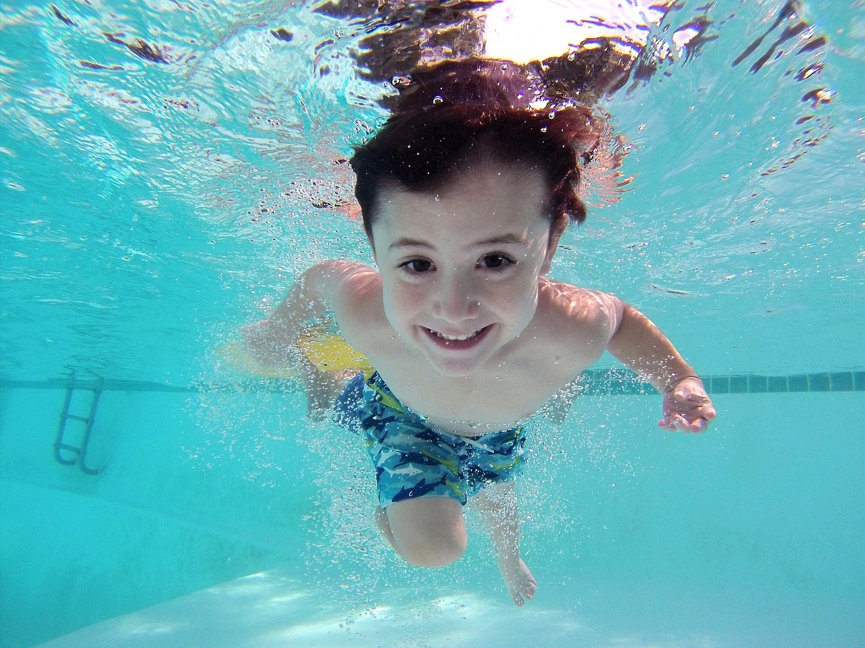

## Zasady i zakazy zapewniające bezpieczne relacje między małoletnim a personelem

§ 1

1. W naszym Ośrodku przestrzegane są prawa małoletnich określone w obowiązujących w państwie polskim przepisach. Obejmują one w szczególności:
2. prawo ochrony Waszego życia i zdrowia;
3. prawo do wolności sumienia, myśli oraz wyznania;
4. prawo do rozwoju osobistego;
5. prawo do utrzymywanie kontaktów społecznych zwłaszcza z rówieśnikami;
6. prawo do szacunku i uznania ze strony innych.
7. Nie można pozbawić Was tych praw. Zdarzają się natomiast wyjątkowe sytuacje, w których konieczne jest ich ograniczenie, jednak dzieje się tak tylko wtedy, gdy pozwalają na to przepisy prawa lub zagrożone jest czyjeś zdrowie, życie lub mienie. Na przykład w sytuacji, gdy to Wy popełniacie przestępstwo atakując swojego kolegę, pracownik Ośrodka ma nie tylko prawo, ale obowiązek ograniczyć Waszą wolność, żeby powstrzymać Was przez zrobieniem krzywdy innej osobie.
8. Ochrona prawna - przed każdą formą przemocy i wykorzystania - przysługuje wszystkim osobom, które są związane z naszym Ośrodkiem, ze szczególnym uwzględnieniem Was, jednakże musicie pamiętać, że ochrona ta dotyczy również pracowników Ośrodka Sportu i Rekreacji ,,Sulechowianka'' w Sulechowie.
9. Aby w naszej Jednostce procedury odnosiły skutek, niezbędne jest zgłaszanie przez Was wszelkich zachowań zagrażających życiu, zdrowiu oraz godności Dyrektorowi Ośrodka lub innym pracownikom – bez względu na to, czy takiego zachowania dopuszcza się inny małoletni czy dorosły – nawet jeżeli ten dorosły nie pracuje w naszej Jednostce tylko jest dla Was kimś bliskim, kimś z rodziny.
10. Pamiętajcie, że istnieje całkowity zakaz stosowania kar cielesnych w stosunku do Was.
11. Zabronione jest również upokarzanie Was, poniżanie, ośmieszanie - zakaz ten obowiązuje wszystkich dorosłych, ale też Was samych.
12. Zabronione jest stawianie wobec Was wymagań, którym nie jesteście w stanie sprostać.
13. Zarówno od naszych pracowników, jak i od rodziców macie prawo oczekiwać uwagi i właściwego wsparcia, zapewnienia komfortu psychicznego, poczucia bezpieczeństwa, możliwości swobodnej wypowiedzi w każdym bezpośrednim kontakcie z Wami.
14. Zabronione jest nękanie, prześladowanie, szantażowanie.
15. Zakazane jest naruszanie Waszego prawa do intymności.
16. Każdemu przysługuje prawo do prywatności, a wszelkie zachowania naruszające Waszą prywatność, niezależnie od osoby, która naruszałyby to prawo, są zabronione.
17. Pamiętajcie, że w szatniach czy toaletach zabronione jest fotografowanie lub nagrywanie Was.
18. Pracownicy naszej Jednostki nie mogą komunikować się z Wami za pośrednictwem prywatnych kanałów komunikacji, w tym poczty elektronicznej, (np. prowadzić z Wami korespondencji ze swoich prywatnych adresów e-mail na Wasze prywatne adresy e-mail), profili w mediach/serwisach społecznościowych oraz komunikatorów internetowych bądź innych kanałów komunikacji, które nie są autoryzowane i zarządzane przez Ośrodek. Jeżeli wymaga tego sytuacja mogą oni pisać lub dzwonić do Waszych rodziców lub opiekunów prawnych.
19. Musicie wiedzieć, że personel Ośrodka może podjąć wobec Was działanie w obronie koniecznej wyłącznie w celu powstrzymania Waszej agresji, która zagraża życiu i zdrowiu oraz bezpieczeństwu Waszemu lub innych osób. Reakcja personelu powinna być odpowiednia do stopnia Waszego agresywnego zachowania.
20. Podstawową wartością obowiązującą w naszej Jednostce jest zasada równego traktowania Was.
21. Dyrektor Ośrodku Sportu i Rekreacji ,,Sulechowianka'' w Sulechowie ma obowiązek stanowczo reagować na różnego rodzaju przejawy dyskryminacji oraz mowę nienawiści i zgłaszać takie zdarzenia Policji lub Prokuraturze.

**Zachowania niedozwolone w Ośrodku i poza nim**

§ 2

1. Zachowania niedozwolone w relacjach pomiędzy małoletnimi to, np.:
2. **agresja fizyczna, która obejmuje m.in.:**
3. bójki pomiędzy małoletnimi,
4. uderzanie,
5. kopanie,
6. policzkowanie,
7. opluwanie,
8. wszelkie działania powodujące fizyczny ból.
9. **agresja słowna, która obejmuje m.in.:**
10. używanie wulgarnych słów, gestów i żartów,
11. czynienie obraźliwych uwag,
12. nawiązywanie w wypowiedziach do aktywności bądź atrakcyjności seksualnej,
13. wykorzystywanie wobec drugiego małoletniego przewagi fizycznej (zastraszanie, przymuszanie, groźby).

**3) cyberprzemoc, która obejmuje m.in.:**

1. publikowanie poniżających filmów lub zdjęć w sieci,
2. publikowanie ośmieszających, wulgarnych komentarzy i postów,
3. podszywanie się pod inne osoby,
4. włamanie na czyjeś konto społecznościowe,
5. prześladowanie, zastraszanie, nękanie za pomocą sieci Internet, telefonu, wiadomości sms itp.



**Procedura postępowania w przypadku niedozwolonego zachowania małoletniego**

§ 3

1. Pracownik Ośrodka będący bezpośrednim świadkiem agresywnego zachowania małoletniego, jest zobowiązany do zareagowania na zaistniałą sytuację.
2. Jeżeli słowna reakcja nie pomaga pracownik powinien odizolować małoletniego zachowującego się agresywnie od innych.
3. W uzasadnionych przypadkach wzywa pomoc innej osoby z personelu.
4. Udziela niezbędnej pomocy pokrzywdzonemu małoletniemu.
5. Zapewnia bezpieczeństwo pozostałym małoletnim.
6. W toku dalszych czynności ustala przyczyny agresji oraz przeprowadza rozmowę ze stronami konfliktu wskazując na niestosowne zachowanie.
7. O zdarzeniu informowany jest Dyrektor Ośrodka, a w dalszej kolejności rodzice agresywnego małoletniego.
8. Jeżeli wymaga tego sytuacja Dyrektor Ośrodka podejmuje decyzję o wezwaniu Policji w celu podjęcia interwencji, która zapewni bezpieczeństwo małoletnim i pracownikom.

## Zasady korzystania z urządzeń elektronicznych z dostępem do sieci Internet.

§ 4

1. Zasady korzystania z urządzeń elektronicznych z dostępem do sieci Internet powinny być obwarowane następującymi regułami:
2. nie powinniście ufać osobom poznanym za pośrednictwem Internetu;
3. nie powinniście spotykać się z osobami poznanymi przez Internet;
4. o każdej propozycji spotkania od nieznanych osób w Internecie, koniecznie informujcie rodziców i nie spotykajcie się z taką osobą bez ich zgody i nadzoru;
5. nie przekazujcie swoich danych osobowych nieznanym osobom w Internecie;
6. używane komunikatory internetowe powinny służyć Wam jedynie do kontaktów   
   z kolegami i rodziną;
7. musicie pamiętać, że hejt w Internecie jest przestępstwem i że sąd może nałożyć na Was karę za popełnienie takiego czynu.



## 

## Ochrona wizerunku małoletniego

§ 5

1. Dyrektor Ośrodka Sportu i Rekreacji ,,Sulechowianka'' w Sulechowie zapewnia ochronę Waszego wizerunku.
2. Nasza Jednostka powinna dysponować zgodą rodziców lub opiekunów prawnych na przetwarzanie Waszych danych w zakresie wizerunku.
3. Zgoda rodziców nie jest wymagana na rozpowszechnianie wizerunku osoby stanowiącej jedynie szczegół całości takiej jak zgromadzenie, krajobraz, publiczna impreza.

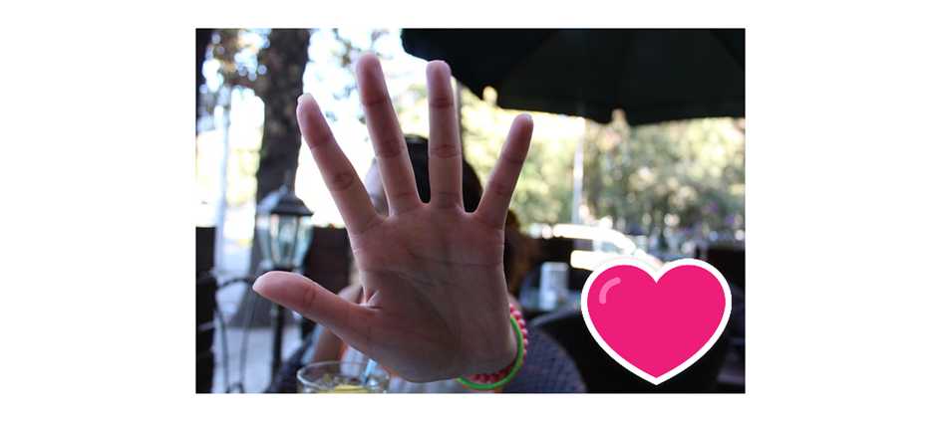

## Monitoring stosowania procedur - standardy ochrony małoletnich

§ 6

1. **Osobą odpowiedzialną za procedurę określoną w standardach ochrony małoletnich w Ośrodku Sportu i Rekreacji ,,Sulechowianka'' w Sulechowie jest Inspektor ds. Administracji.**
2. Osoba wskazana w ust. 1odpowiada za monitorowanie realizacji standardów ochrony małoletnich oraz za reagowanie na sygnały naruszenia zapisów standardów ochrony małoletnich i prowadzenie rejestru zgłoszeń, jak również za proponowanie zmian w przyjętych Standardach ochrony małoletnich.

**Instytucje wsparcia dla dzieci i młodzieży**

**§ 6**

* + 1. **Fundacja Dajemy Dzieciom Siłę** prowadzi telefon wsparcia czynny całą dobę przez   
       7 dni w tygodniu, także w dni ustawowo wolne od pracy. Wszelkie aktualne informacje znajdują się też na stronach: www.116111.pl oraz [www.fdds.pl](http://www.fdds.pl). Wsparcie i pomoc udzielana jest za darmo.

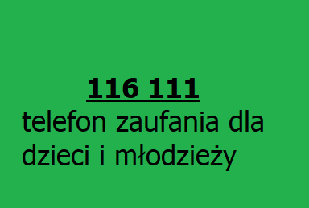

1. Telefon zaufania **Rzecznika Praw Dziecka** dostępny jest przez całą dobę i przez 7 dni

w tygodniu pod numerem 800 12 12 12. Możesz też napisać do ekspertów na czacie, który znajdziesz na stronie Rzecznika: [www.brpd.gov.pl](http://www.brpd.gov.pl). Wsparcie i pomoc udzielana jest za darmo.

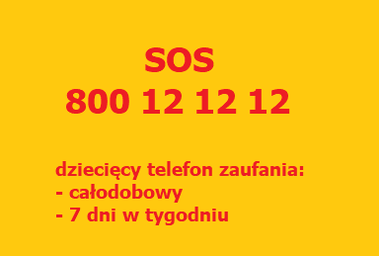

1. **Ogólnopolski telefon dla ofiar przemocy w rodzinie**. Dzwoniąc pod numer infolinii można uzyskać wsparcie, pomoc psychologiczną, informacje o obowiązujących   
   w Polsce przepisach i procedurach oraz o placówkach udzielających pomocy osobom doznającym przemocy w rodzinie.

